PROYECTO

1. **NOMBRE DEL EQUIPO**

Equipo Aplicaciones Móviles Sociales (AMS)

1. **NOMBRE DE LA APLICACIÓN**

In-Formalízate

1. **INTEGRANTES**

* Carlos del Rio
* Rodrigo Salamanca
* Xuxa Polania
* Camilo Gutierrez

1. **NOMBRE DEL RETO**

Comercio Informal

1. **DESCRIPCIÓN DEL RETO**

Ayudar al manejo de las ventas informales, mediante la sistematización amigable de los módulos disponibles por el distrito a los vendedores informales.

1. **PROBLEMA ATACAR**

**Vendedores Informales en sitios no autorizados**

1. **MAPA DE EMPATÍA**

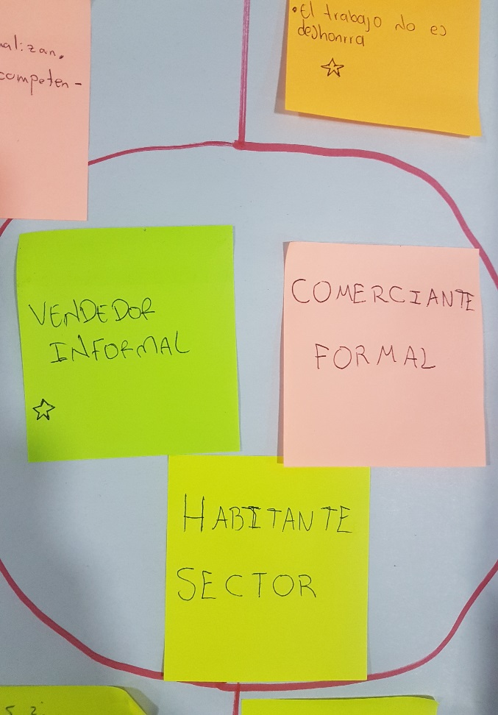

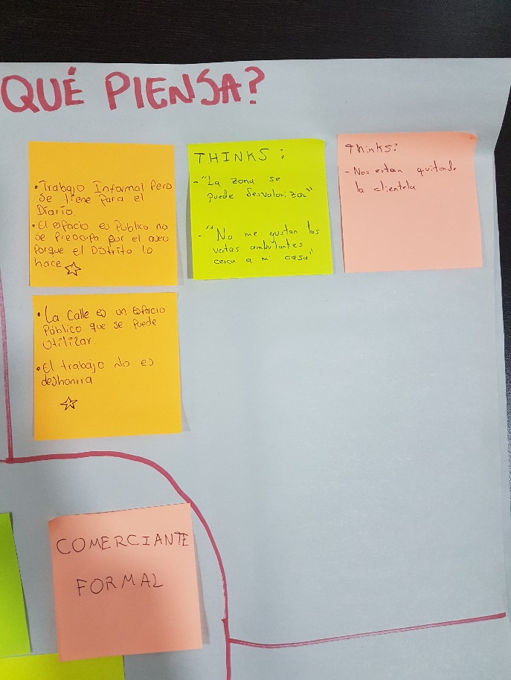

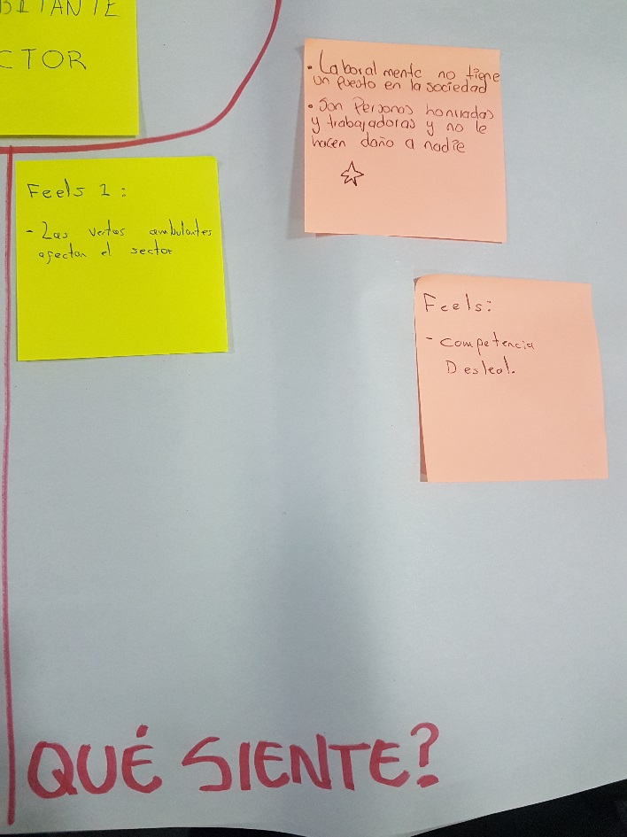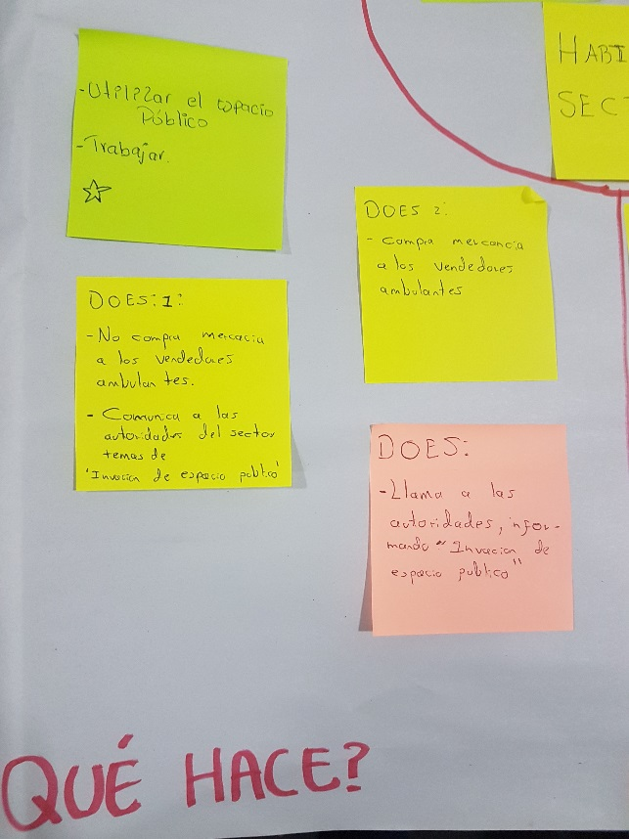

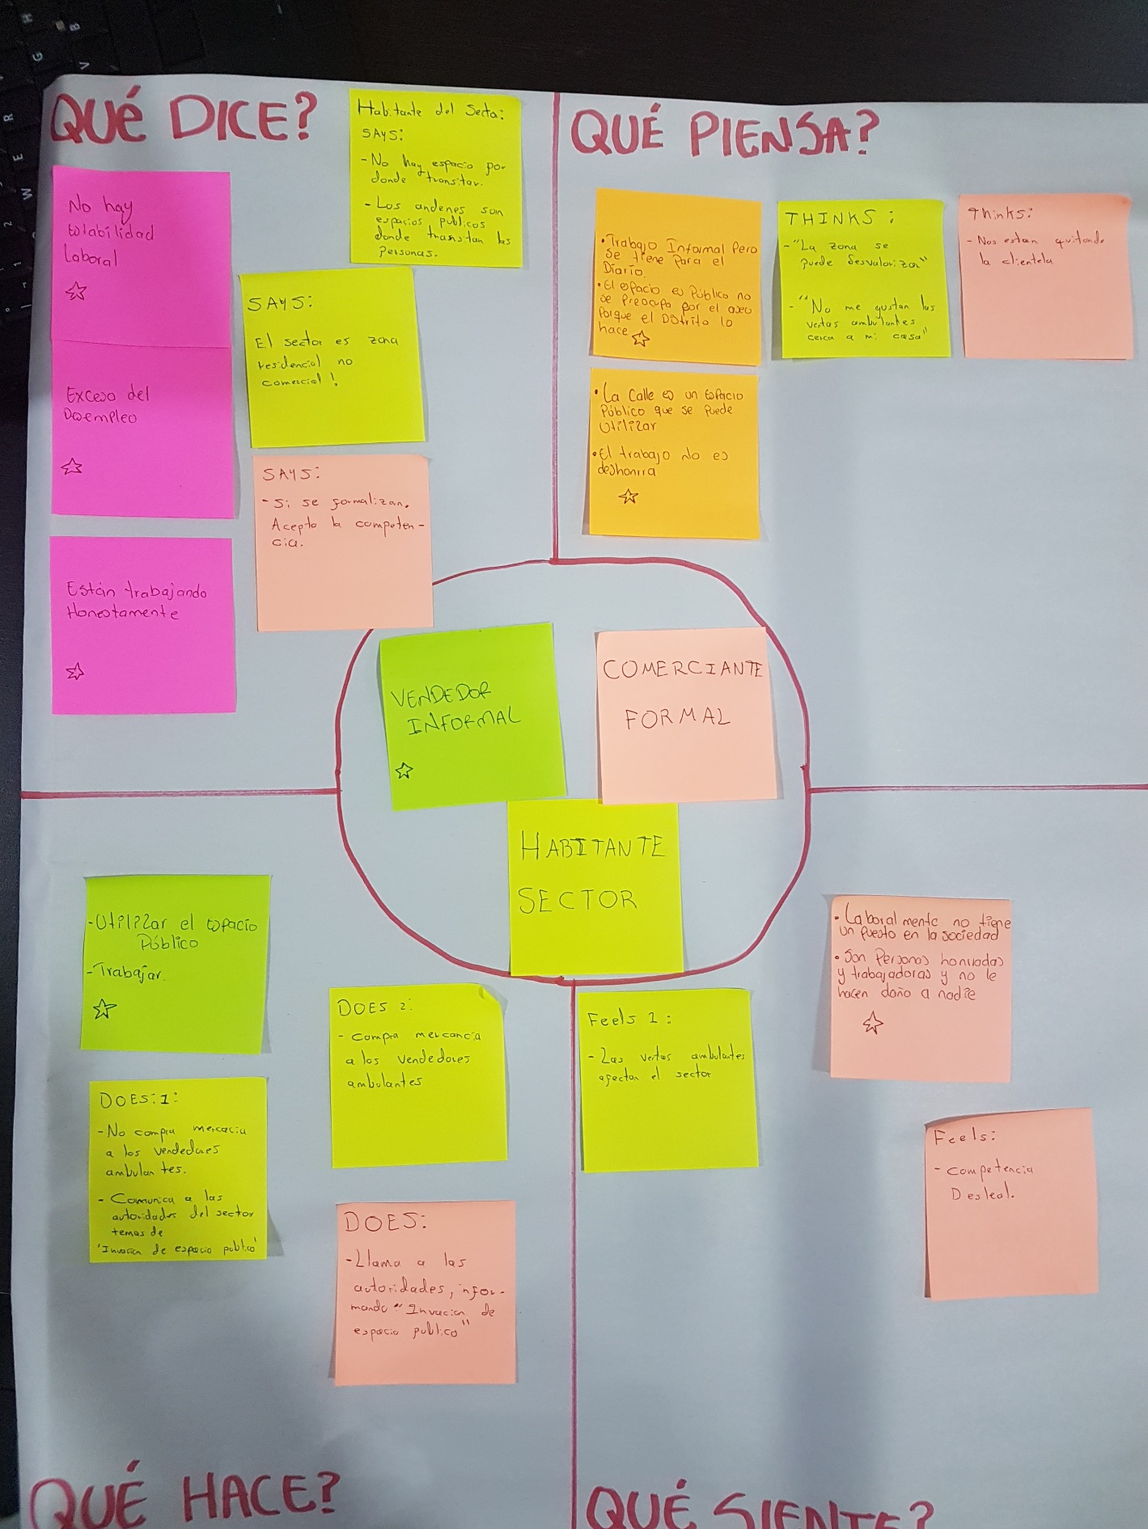

1. **CONCLUSIONES DEL MAPA DE EMPATÍA**

* Se detectaron 3 usuarios
* Se optó por el más afectado y que es el detonante a dar un problema o a ser la solución; el vendedor informar.
* Para resolver la problemática del sector por la venta informal se le debe ayudar al vendedor.
* Dar un lugar dentro de la sociedad al vendedor.

1. **SKETCH DE LA APLICACIÓN**

Se realizaron 6 sketch dentro de los cuales se tuvo en cuenta lo siguiente:

* Pantalla de presentación y constará de 2 opciones, Registro e Ingreso.
* Pantalla de formulario de registro
* Aviso de Confirmación (un correo enviado al vendedor con la confirmación o denegación, se pretende revisar cierta documentación)
* Pantalla de Ingreso una vez esté registrado
* Pantalla de búsqueda por zona estratégica, es decir tomará la zona de residencia de la persona para dar la primera opción.
* Pantalla de Mapa donde se verá reflejado los puntos autorizados por la entidad correspondiente dentro de la zona estratégica que seleccionó el usuario.

